МИНИСТЕРСТВО ОБРАЗОВАНИЯ РЕСПУБЛИКИ БЕЛАРУСЬ

УЧРЕЖДЕНИЕ ОБРАЗОВАНИЯ

БЕЛОРУССКИЙ ГОСУДАРСТВЕННЫЙ УНИВЕРСИТЕТ

ИНФОРМАТИКИ И РАДИОЭЛЕКТРОНИКИ

Факультет информационных технологий и управления

Кафедра информационных технологий автоматизированных систем

**ОТЧЕТ**

По лабораторной работе №4

«Технология создания *WEB*-сайтов»

|  |  |  |
| --- | --- | --- |
| Выполнил |  | Проверил: |
| ст. гр. 328501 |  | Ярмолик В. И. |
| Суворов В. В. |  |  |

Минск 2023

**1 ЦЕЛЬ РАБОТЫ**

Изучить инструменты и способы создания веб-сайтов.

**2 ЭТАПЫ СОЗДАНИЯ ВЕБ-САЙТОВ**

1. Постановка целей и задач сайта;
2. Создание, проработка технического задания (ТЗ) на разработку сайта;
3. Прототипирование;
4. Создание макета дизайна сайта;
5. Верстка;
6. Программирование;
7. Наполнение контентом;
8. Тестирование;
9. Сдача готового проекта клиенту.

**3 ЯЗЫК РАЗМЕТКИ *HTML***

*HTML* (*HyperText* *Markup* *Language*) используется для создания структуры веб-страниц.

Основные элементы *HTML*:

1. Заголовок документа (<!*DOCTYPE html*>):  
   Указывает тип документа.
2. Элемент <*html*>:  
   Весь HTML-код находится внутри элемента.
3. Элемент <*head*>:  
   В нем содержится информация о документе, такая как заголовок, метатеги, ссылки на стили, и другие.
4. Элемент <*body*>:  
   В нем находится основное содержимое веб-страницы, такое как текст, изображения, ссылки и т.д.
5. Текстовые элементы (<*h1*>, <*p*>, <*a*>, и т.д.):   
   Используются для размещения текста на странице.
6. Списки (<*ul*>, <*ol*>*,* <*li*>):   
   Используются для создания неупорядоченных и упорядоченных списков.
7. Формы (<*form*>, <*input*>, <*button*>):  
   Используются для создания интерактивных форм, например, для ввода данных пользователем.

Это базовые элементы *HTML*. Каждый элемент может содержать различные атрибуты для настройки своего поведения.

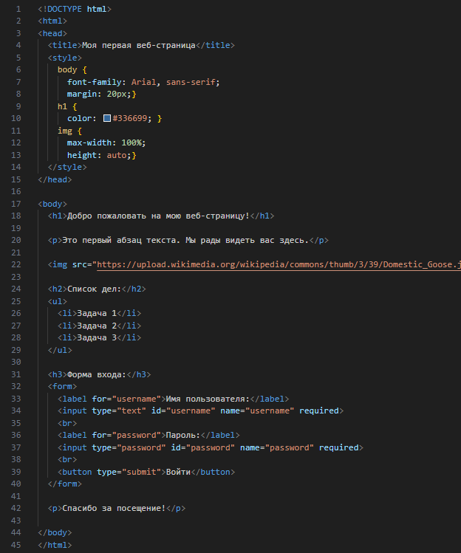

Рисунок 1.1 – Пример кода *HTML*.

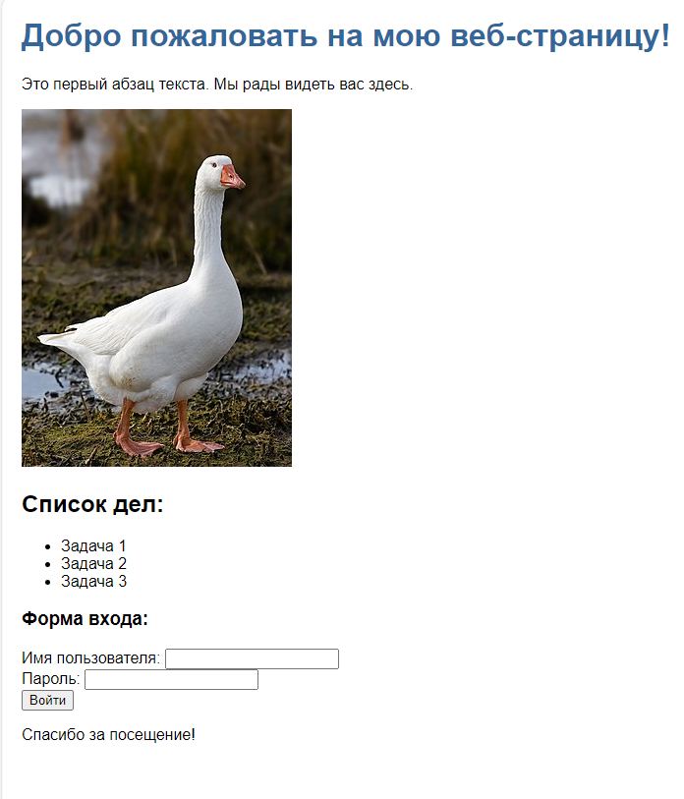

Рисунок 1.2 – Пример сайта c использованием *HTML*.

**4 ЯЗЫК *CSS***

*CSS* (*Cascading* *Style* *Sheets*) используется для стилизации веб-страниц. Он позволяет задавать внешний вид элементов *HTML*, таких как цвета, шрифты, отступы и многое другое.

Основные элементы:

1. Элемент (<*h1*>, <*h2*>, <*h3*>):  
   Служат для создания заголовков.
2. Элемент <*p*>:  
   Служит для абзаца текста.
3. Элемент <*img*>:  
   Служит для размещения изображения.
4. Элемент <*ul*>:  
   Содержит неупорядоченный спи сок.
5. Элемент <*form*>:  
   Служит для создания различных форм.
6. Элемент <*label*>:  
   Создает метку для элемента формы.
7. Элемент <*input*>:  
   Создает поле для пользовательского ввода.
8. Элемент <*button*>:  
   Создает кнопку.
9. Элемент <*style*>:  
   Служит для добавления стилей.

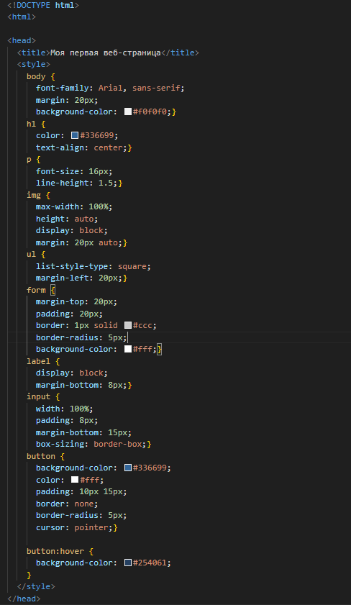

Рисунок 2.1 – Пример кода *CSS*.

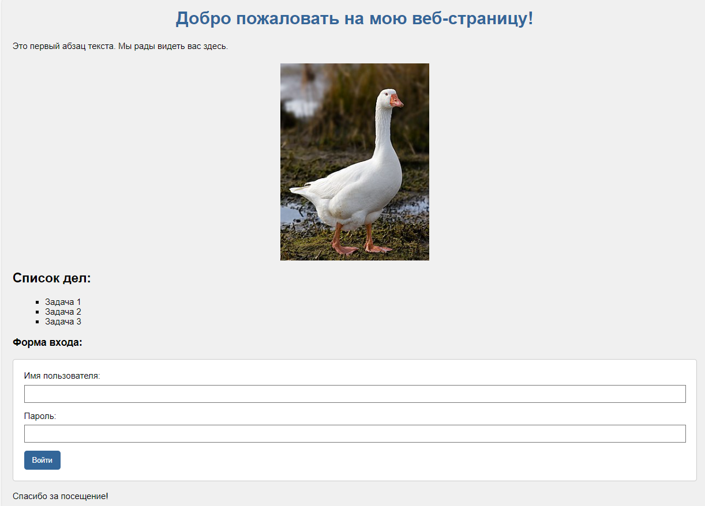

Рисунок 2.2 – Пример сайта с использованием *CSS*.

**5 ЯЗЫК *JAVASCRIPT***

Для реализации функционала сайта используется в основном язык программирования *JavaScript*. Он позволяет реализовать анимации на сайте, работоспособность кнопок, связывает компьютер пользователя с сервером и тп.

**6 ЗАКЛЮЧЕНИЕ**

Разработка веб-сайтов играет большую роль в современном мире, так как потребности и нужды потребителей постоянно изменяются. Каждый разработчик должен быть специализирован и эрудирован в содержании сайта для лучшего понимания требований пользователя. Для вёрстки сайтов могут использоваться несколько языков программирования, или же специально созданные для этого сайты.

Веб-разработчики должны обладать навыками работы с *HTML, CSS* и *JavaScript*, которые являются основными языками для создания веб-страниц и обеспечения их визуального представления и интерактивности. Кроме того, для более сложных и функциональных веб-сайтов может потребоваться знание серверных языков программирования, таких как *PHP, Python, Ruby* или *Java*, для работы с базами данных и обработки пользовательского ввода.

Существуют также специализированные платформы и фреймворки, которые помогают упростить процесс разработки веб-сайтов, например, *WordPress, Drupal* или *Joomla*. Они предлагают готовые решения для управления контентом и создания функциональных модулей, что позволяет разработчикам сосредоточиться на дизайне и пользовательском опыте.

Важно отметить, что разработка веб-сайтов не ограничивается только техническими аспектами. Эффективная коммуникация с клиентами, понимание их целей и аудитории, а также умение создавать удобные и интуитивно понятные пользовательские интерфейсы являются неотъемлемой частью работы веб-разработчика.

В целом, разработка веб-сайтов является сложным и многогранным процессом, требующим постоянного обучения и адаптации к изменяющимся требованиям рынка и пользователей. Каждый разработчик должен быть специализирован и эрудирован в содержании сайта для лучшего понимания требований пользователя. Для вёрстки сайтов могут использоваться несколько языков программирования, или же специально созданные для этого сайты.